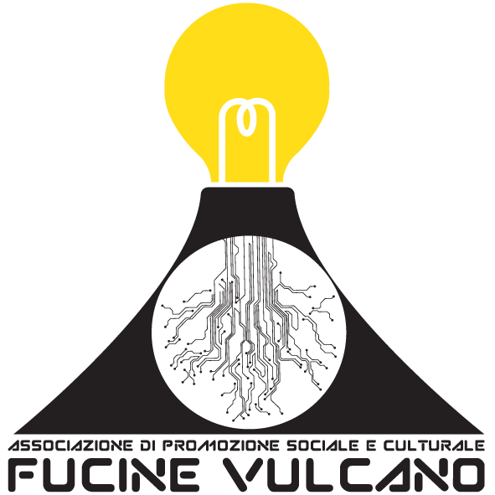
Fucine Vulcano APS – Comunicato stampa per l’evento “FUORIVAGONE” 20 Aprile 2018

L’ASSOCIAZIONE FUCINE VULCANO RITORNA NEL QUARTIERE MOLISE-CALVAIRATE CON “FUORIVAGONE”, IN OCCASIONE DELLA DESIGN WEEK E DEGLI EVENTI “FUORISALONE”
Un evento interattivo artistico, culturale ed espositivo in una location d’eccezione: la Stazione del passante ferroviario di Porta Vittoria.
MILANO, 20 Aprile 2018: è la data scelta per “FUORIVAGONE”, evento che dalle ore 18 in avanti coinvolgerà gli utenti del Passante Ferroviario, i cittadini del quartiere Molise-Calvairate e il popolo di appassionati di arte, design e artigianato di tutta Milano. Appuntamento dalle 18:00 al mezzanino della Stazione del Passante Ferroviario di Porta Vittoria, in Viale Molise.
FUORIVAGONE è un evento di aggregazione sociale composto da laboratori esperienziali interattivi ed esibizioni d’arte, miranti a promuovere la sostenibilità ambientale ed economica e favorire l’aggregazione sociale di un quartiere come il Molise-Calvairate noto a volte per eventi di cronaca più che per il valore sociale delle iniziative nel suo territorio.
La finalità sociale è per noi la più importante: particolare attenzione sarà infatti riservata agli individui in disagio sociale o psico-fisico. La collaborazione di esperte in arte-terapia permetterà la partecipazione anche di persone solitamente meno considerate da eventi mondani.
FUORIVAGONE inizierà intorno alle ore 18:00 con un happening a sorpresa: successivamente saranno mostrate al pubblico le installazioni artistiche che renderanno oggetti inermi come materiali recuperati, componenti di biciclette, ruote e sculture, degli oggetti “vivi”.
Infine, Fucine Vulcano sarà lieta di offrire rinfreschi e bollicine a tutti i presenti, per conversare con chiunque sia interessato alle attività culturali, sociali e sostenibili realizzate negli anni dall’associazione.
Nella cornice di FUORIVAGONE musica, arte, design e integrazione sociale si fondono per dar vita a qualcosa di unico, una sperimentazione nata da una semplice intuizione: la musica è ovunque e tutto può essere musica. Vi aspettiamo.
L’Associazione di Promozione Sociale Fucine Vulcano è stata fondata su iniziativa di un gruppo di ragazzi milanesi legati da una passione decennale per la mobilità sostenibile e per l’innovazione progettuale. Fucine Vulcano è una APS ex l. 383/2000 che dal 2014 organizza attività ed eventi miranti a promuovere la sostenibilità in ogni sua forma, destinate al pubblico di ogni età e fascia sociale. Le sue attività storiche sono la ciclofficina e il “LAB di Riuso”, portate avanti negli spazi dell’Ex-Macello di Milano e presso la Cascina Nosedo. Sotto il cappello di Fucine Vulcano sono stati inoltre realizzati workshop su bicicletta e riciclo di materiali, eventi di aggregazione sociale e mostre artistiche di giovani artisti emergenti.
Per ulteriori informazioni:
info@fucinevulcano.org
Stefano Doronzo Tel. 340 55 35 864
Luca Barbalace Tel. 392 66 66 983

